FICHE D’INFORMATION DE LA DRIRE NORD PAS DE CALAIS
ANNEE 2006

ENTREPRISE :
La société 3M sur la commune de Tilloy est spécialisée dans la préparation de colles, mastics et revêtement pour la réparation aéronautique, automobile et industrielle ainsi que dans la fabrication de microsphères de verre.

PROBLEME :

L’exploitant a constaté la présence d’une pellicule de poussière blanche lors d’une ronde à l’extérieur du site le matin du 7 novembre 2005 et a déclenché son plan d’intervention interne. Il a arrêté l’installation en cause, basculé ses rejets liquides vers le bassin d’accident et mis en place une cellule de crise. Après ces premières mesures, il a informé l’inspection et l’a tenu informé au fur et à mesure des événements par plusieurs appels téléphoniques. L’origine de la fuite est la conjonction du percement d’une poche du filtre à manche et d’un défaut d’alimentation sur l’appareil de détection.
Le produit dispersé est composé majoritairement de carbonate de baryum et de dioxyde de titane auquel est ajouté une faible part d’oxyde de zinc. Le carbone de baryum a des effets toxiques connus par ingestion.
L’oxyde de zinc a des effets toxiques sur les organismes aquatiques. Le dioxyde de titane n’a pas d’effets connus.
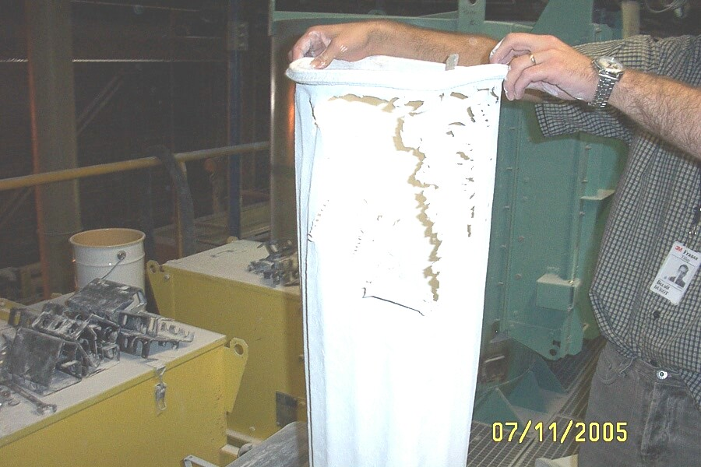

ACTION DE L’INSPECTION DES INSTALLATIONS CLASSEES :

Suite à un appel téléphonique de l’exploitant, l’inspection s’est rendu sur place. En arrivant sur le site, l’inspection a constaté la présence importante du produit en toiture ainsi qu’une pellicule blanche sur une partie des clôtures du site, des haies et dans les champs avoisinants pour une moindre part.
La force du vent étant importante, le produit s’était disséminé dans les champs et des traces ont été retrouvées dans le village de Blécourt qui se situe à 2 kilomètres. Ces traces ont été constatées du fait que l’oxyde de titane a un fort pouvoir réfléchissant.
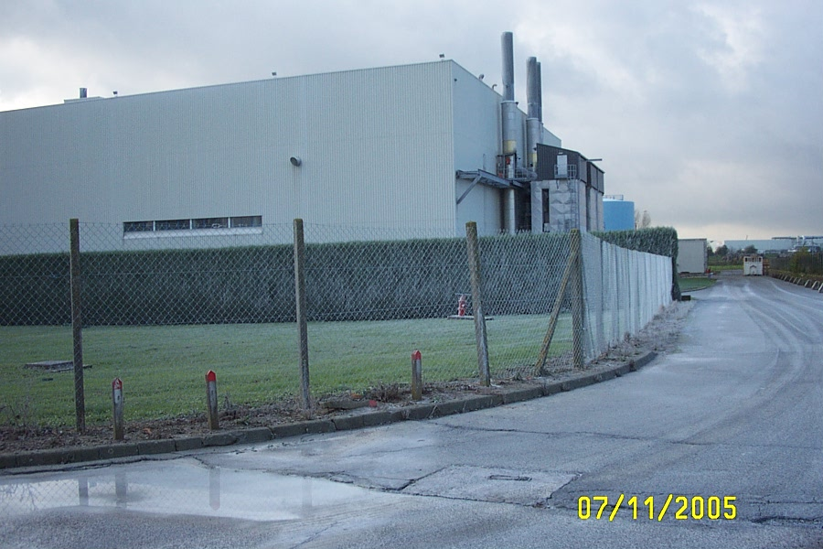

Conformément à la prescription de l’article 38 du décret 77-1133 du 21 septembre 1977 pris pour l’application de la loi 76-663 du 19 juillet 1976 relative aux installations classées pour la protection de l’environnement, qui demande, entre autres, les circonstances et les causes de l’incident, les effets sur les personnes et l’environnement, les mesures prises ou envisagées pour éviter un incident similaire, l’inspection a obtenu auprès de l’exploitant ce rapport avec les premiers résultats d’analyses le 21 novembre 2005. L’analyse a porté sur la quantité de produit contenu dans les végétaux et dans les sols impactés.
Un dernier rapport, incluant l’ensemble des résultats d’analyses ainsi que les mesures prises pour éviter ce type d’incident, a été présenté à l’inspection le 8 février 2006. La mise en œuvre des mesures correctives et préventives a fait l’objet d’une inspection le 14 septembre 2006.

RESULTATS :
L’exploitant a fait appel à la cellule d’appui de l’INERIS (CASU) pour évaluer les risques potentiels pour l’homme via l’environnement. Il a nettoyé les abords du site et a démontré par des analyses sur les végétaux et le sol, qu’il n’y a pas eu d’impact environnemental significatif sur le milieu. Le coût de ces mesures correctives a été évalué à 54 000 euros HT. Il a mis à jour son plan d’urgence et fiabilisé son procédé de fabrication par la mise en place d’appareils de détection à sécurité positive et du remplacement du filtre à manche incriminé de façon systématique. Il a instauré des nouvelles procédures de surveillance des équipements sur l’ensemble du site. Le coût de ces mesures préventives a été évalué à 30 000 euros HT.

